Lodjuret

Lodjuret är det största kattdjuret i Europa. Det är ett väldigt skyggt djur. Dom lever själva utom när dom parar sig.

Lodjuret är en vildkatt. Den har två tofsar på öronen, kindskägg och stora trampdynor. Lodjuret har rödgrå bottenpäls och ljus undersida på sommaren och vitgrå bottenpäls och ljus undersida på vintern. Den är också väldigt bra på att klättra i träd.

Lodjuret äter bara andra djur t.ex. rådjur, harar, tjädrar, ripor, orrar och andra stora fåglar. Ibland äter dom också katter, får och getter.

Lodjuret parar sig i mars- april. Honan är dräktig i 70- 74 dagar. Ungarna föds i maj- juni. Det blir oftast en kull på 2- 3 ungar. Lodjuret föder normalt en kull med ungar om året. Ungarna följer med mamman i ett år.

[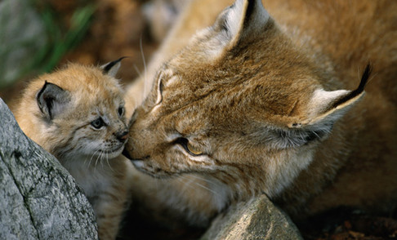](http://www.google.se/url?sa=i&rct=j&q=&esrc=s&source=imgres&cd=&cad=rja&uact=8&ved=0ahUKEwi-tLWGjvnTAhXECywKHaA-CQsQjRwIBw&url=http://www.wwf.se/wwfs-arbete/arter/1125794-lodjur&psig=AFQjCNEheKkNbckvDT5_jgPrTnsyMMcRFA&ust=1495185355037854)Det är inte ovanligt att hitta lodjur på kraftiga trädgrenar. Dom sover på t.ex. stora stenar eller klippblock. Lodjuret lever i hela Europa utom Gotland och Öland.

Källor

[www.svenskadjur.se](http://www.svenskadjur.se)

Vilda världens arter 1 – djur och

växter i Sverige

Bild [www.wwf.se](http://www.wwf.se)